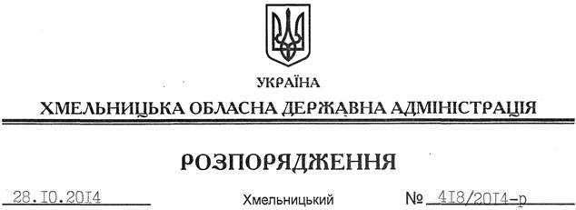

Про склад колегії управління культури, національностей та релігій обласної державної адміністрації

На підставі статей 6, 39 Закону Україні “Про місцеві державні адміністрації”, пункту 10 Положення про управління культури, національностей та релігій обласної державної адміністрації, затвердженого розпорядженням голови обласної державної адміністрації від 26 грудня 2012 року № 404/2012-р, подання начальника управління культури, національностей та релігій від 09 жовтня 2014 року № 02-1710, з метою колегіального вирішення питань, що належать до компетенції управління культури, національностей та релігій обласної державної адміністрації:
1. Затвердити склад колегії управління культури, національностей та релігій обласної державної адміністрації згідно з додатком.
2. Визнати таким, що втратило чинність, розпорядження голови обласної державної адміністрації від 14.10.2013 № 326/2013-р “Про склад колегії управління культури, національностей та релігій обласної державної адміністрації”.
3. Контроль за виконанням цього розпорядження покласти на заступника голови-керівника апарату облдержадміністрації Л.Стебло.

Перший заступник
голови адміністрації О.Симчишин

